1-. Objetivo

Lograr que el 50% de los procesos de la Escuela Normal Oficial de León cuenten con una planeación estratégica.

2-. Alcance

Este procedimiento abarca desde el desarrollo de una carta del proceso donde se justifica el mismo hasta un plan de comunicación, pasando por la definición de un objetivo general, OKRs específicos, seguimiento de los mismos, un cronograma, matriz RACI para su delegación y un presupuesto.

3-. Inicio, desarrollo y cierre:

INICIO | DESARROLLO | CIERRE
- Definición del nombre de un nuevo proceso. | - Diseño de los objetivos, OKRS, matriz RACI, presupuesto y plan de comunicación. | - Documento de planeación listo.

4-. Insumos

INSUMOS
Humanos:
- Persona encargada del proceso.
- Personas con las que tenga relación el dueño del proceso en materia de: a quién le reporta, a quién le consulta y a quién informa.

Documentales (internos y externos):

- FO-E-PL-014-006 Carta del proceso.
- FO-E-PL-014-007 Definición de OKRs.
- FO-E-PL-014-008 Planeación del proceso.
- M-E-PL-14 Matriz de riesgo

Materiales:

Financieros:

5-. Documentos y evidencias generadas:

DOCUMENTO | RESGUARDO / ENLACE
- FO-E-PL-014-006 Carta del proceso.  - FO-E-PL-014-007 Definición de OKRs.  - FO-E-PL-014-008 Planeación del proceso.  - M-E-PL-14 Matriz de riesgo | - Evidencias en la lista maestra.  - Evidencias en la lista maestra.  - Evidencias en la lista maestra.  - Evidencias en la lista maestra.

6-. Políticas de operación

- Se debe comenzar por el desarrollo de la carta de proceso, después por la definición de los OKRs y finalmente por el documento general de planeación.
- Cada proceso debe contar con su propia planeación.

7. Definiciones

- SGOE: Sistema de Gestión Organizacional y Educativo.

8. Descripción de actividades

- Definir el nombre de un proceso que se desarrollará.
- Ingresar a la carpeta de su proceso en el enlace que se le haya compartido.
- Crear una copia en la nube del formato FO-E-PL-014-006 Carta del proceso.
- Comenzar el FO-E-PL-014-006 Carta del proceso.
donde se establecerán en conjunto con el dueño del proceso los siguientes aspectos:
- Nombre del proceso.
- Resumen.
- Meta del proceso en formato SMART (Específico, medible, alcanzable, relevante y con temporalidad).
- Entregables (evidencia documental que genera el proceso).
- Justificación (¿Por qué es relevante este proceso?).
- Beneficios, costos y presupuesto aproximado.
- Alcance y exclusión (¿Qué sí incluye y qué no el proceso?).
- Equipo del proceso.

5. Crear una copia en la nube del formato FO-E-PL-014-007 Definición de OKRs
6. Comenzar el documento FO-E-PL-014-007 Definición de OKRs al agregar la meta que se estableció en el punto anterior. Como se muestra en el siguiente ejemplo:

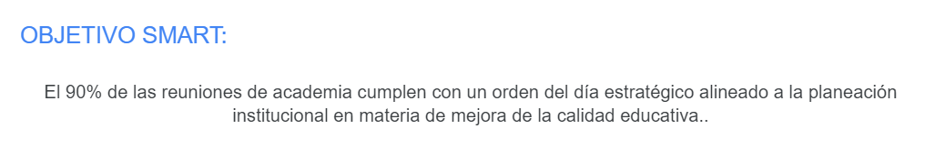

7. Agregar al documento un primer Objetivo y a continuación sus métricas o Key Results, como se muestra en el ejemplo:

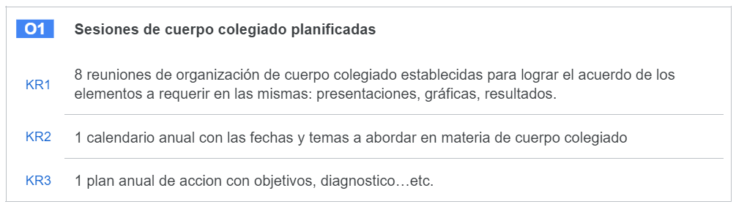

8. Buscar que se tengan definidos al menos 3 OKRS, el exceso de los mismos puede complicar el seguimiento de la planeación.

9. Crear una copia en la nube del formato FO-E-PL-014-008 Planeación del proceso, el cual contiene las siguientes hojas de cálculo:

- OKR Scorecard.
- Matriz RACI.
- Diagrama de Gantt.
- Presupuesto.
- Plan de Comunicación.

10. Comenzar el documento FO-E-PL-014-008 Planeación del proceso al escribir los OKRS definidos en la hoja de cálculo “Balance Score Card”.

11. Verificar que los OKRS establecidos hayan pasado de forma automática al resto de las hojas de cálculo del documento.

12. Llenar la matriz RACI colocando los nombres de todos los involucrados en el proceso para agregar el color correcto dependiendo de la función en cada uno de los OKRs.

13. Llenar el diagrama de Gantt, colocando las fechas de inicio y término para cada uno de los OKRs.

14. Agregar en el presupuesto los costos de cada OKR.

15. Colocar en el plan de comunicación las reuniones que serán necesarias para llevar a cabo el proceso.

16. Generar la M-E-PL-014-009 Matriz de riesgos del proceso.

17. Terminar la documentación de la planeación del proceso.
9-. Diagrama de flujo

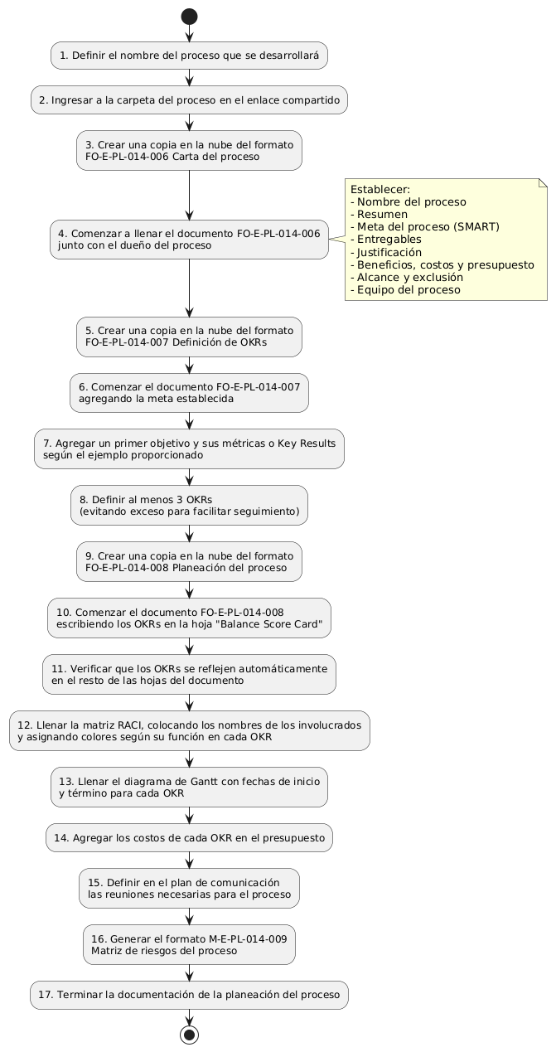

10. Administración de cambios:

Cambio hecho: | Fecha:
Procedimiento desarrollado | 16/12/2024

11. Frecuencia de revisión:
Semestral. Próxima fecha: 30 de junio del 2025.

